Иванова Мария Владиславовна
^{(Фамилия Имя Отчество)}
ОСНОВНАЯ ИНФОРМАЦИЯ:
Дата рождения: | 14.12.2004 | 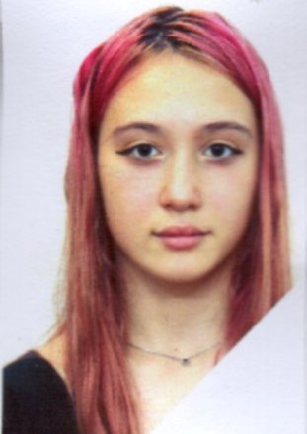
Семейное положение: | не замужем
Место жительства: | г. Хабаровск
Телефон: | 89243157386
E-mail: | mashakats04@gmail.ru
ЦЕЛЬ: | Получение работы менеджер по продажам
ОБРАЗОВАНИЕ:
Период  обучения | Название  учебного  учреждения | Специальность/профессия
2020-2023 | КГА ПОУ «Хабаровский технологический колледж» | Коммерция (по отраслям)
ДОПОЛНИТЕЛЬНОЕ ОБРАЗОВАНИЕ:
Название пройденного курса | Название организации, проводившей курсы | Год окончания
Выполнение работ по профессии «кассир торгового зала» | Краевое государственное автономное профессиональное образовательное учреждение «Хабаровский технологический колледж» | 2022

Опыт работы,  Практика: | Производственная практика:  (ООО“Невада ДВ”) Самбери – продавец-консультант
Данные о курсовых и дипломных работах: | Курсовые работы:  МДК 01.02 Организация торговли «Устройство и планировка помещений оптового торгового предприятия»  МДК 02.02 АФХД «Анализ себестоимости продукции»  МДК 03.02 Товароведение «Упаковка и маркировка молока как элемент товарной политики»  ВКР «Оптимизация издержек обращения торгово-посреднической фирмы»
Профессиональные навыки: | выкладка товаров по ротации, приемка товара.
Дополнительные навыки: | -умею находить индивидуальный подход к клиенту;  -всегда готов помогать другим;  -уважаю чужое мнение.
Личные качества: | Общительность, вежливость, мобильность.

